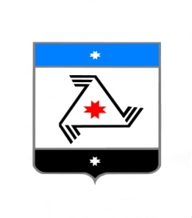
РЕШЕНИЕ

Совет депутатов
муниципального образования «Муниципальный округ Балезинский район Удмуртской Республики»

«Удмурт Элькунысь Балезино ёрос муниципал округ» муниципал кылдытэтысь депутатъеслэн Кенешсы

Об информации о результатах работы Отдела МВД России по Балезинскому району в 2024 году
проект
«__» февраля 2025 года

Заслушав информацию заместителя начальника Отдела МВД России «Балезинский», Совет депутатов муниципального образования «Муниципальный округ Балезинский район Удмуртской Республики», РЕШАЕТ:

Информацию о результатах работы Отдела МВД России «Балезинский» в 2024 году принять к сведению.

Председатель Совета депутатов
муниципального образования
«Муниципальный округ Балезинский
район Удмуртской Республики» С.К. Булдаков

пос. Балезино
2025 год
№

